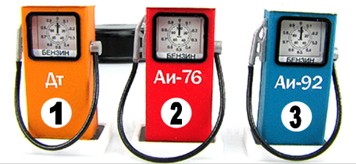
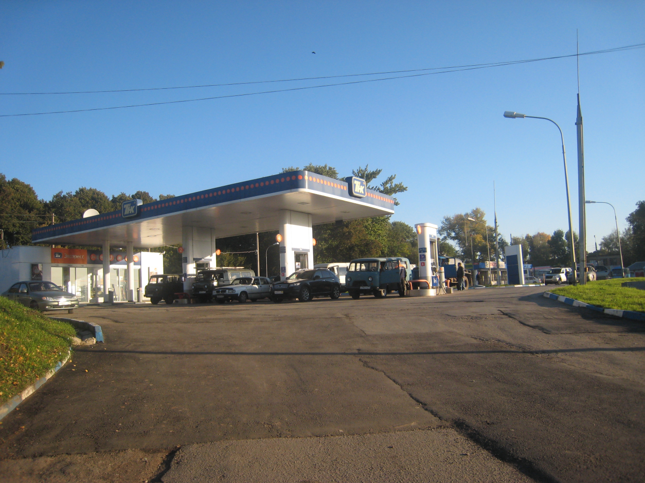

Игра «Заправь машину»

Цель: закреплять умение определять место звука в слове, определять количество слогов в слове.
Дополнительный материал: игрушечные машинки.
Подготовка к игре: распечатать листы 3-4; лист 3 сложить пополам; бензоколонки вырезать, сделать надрезы, сложить, как показано на рис. 1.

Варианты игры
1.Если заданный звук слышится в начале, ребенок ставит игрушечную машинку около первой бензоколонки, в середине – около второй, в конце – около третьей.
2.Логопед размещает машинку около средней бензоколонки (первой или последней), а ребенок придумывает слово, в котором заданный звук будет находиться в середине слова (начале или конце).
В качестве подсказки можно предложить предметные картинки.

Автор: Матыкина И.А.
Сайт: www.logorina.ru

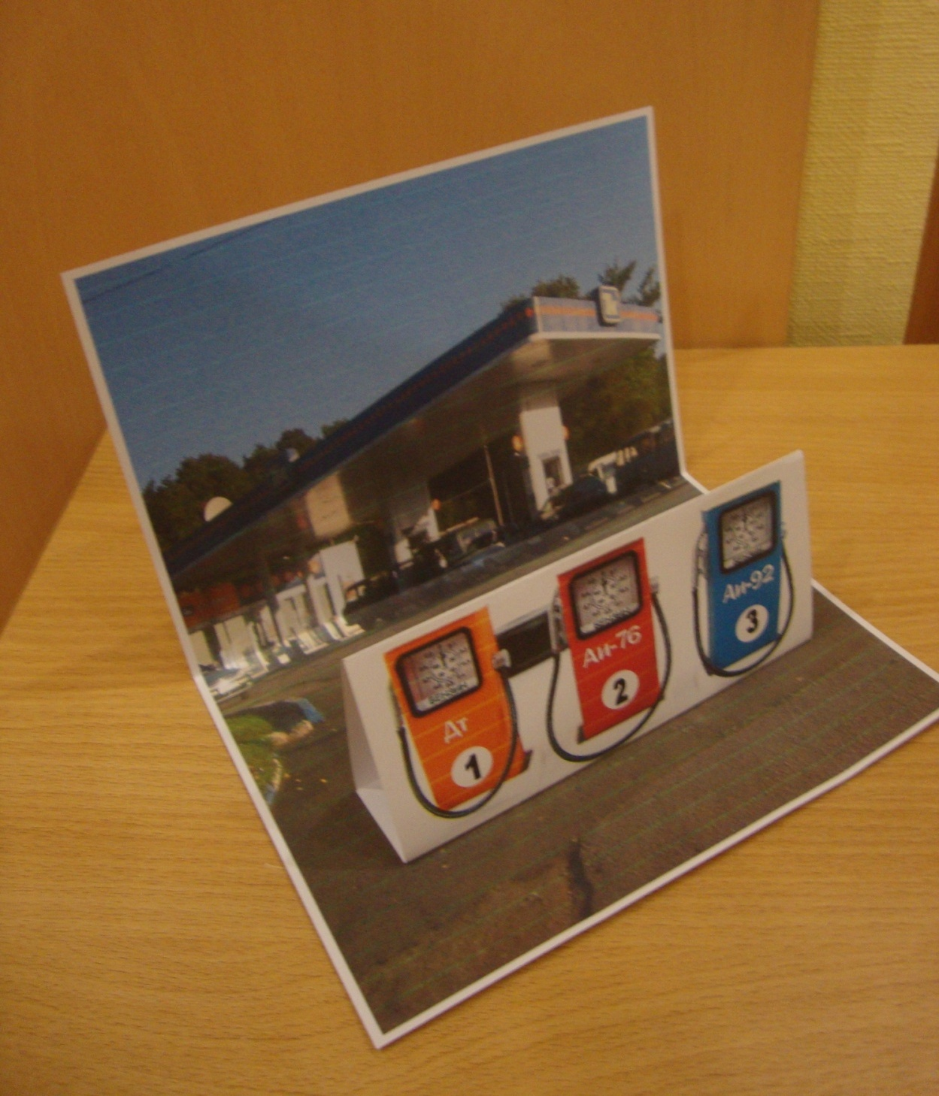

Рис. 1

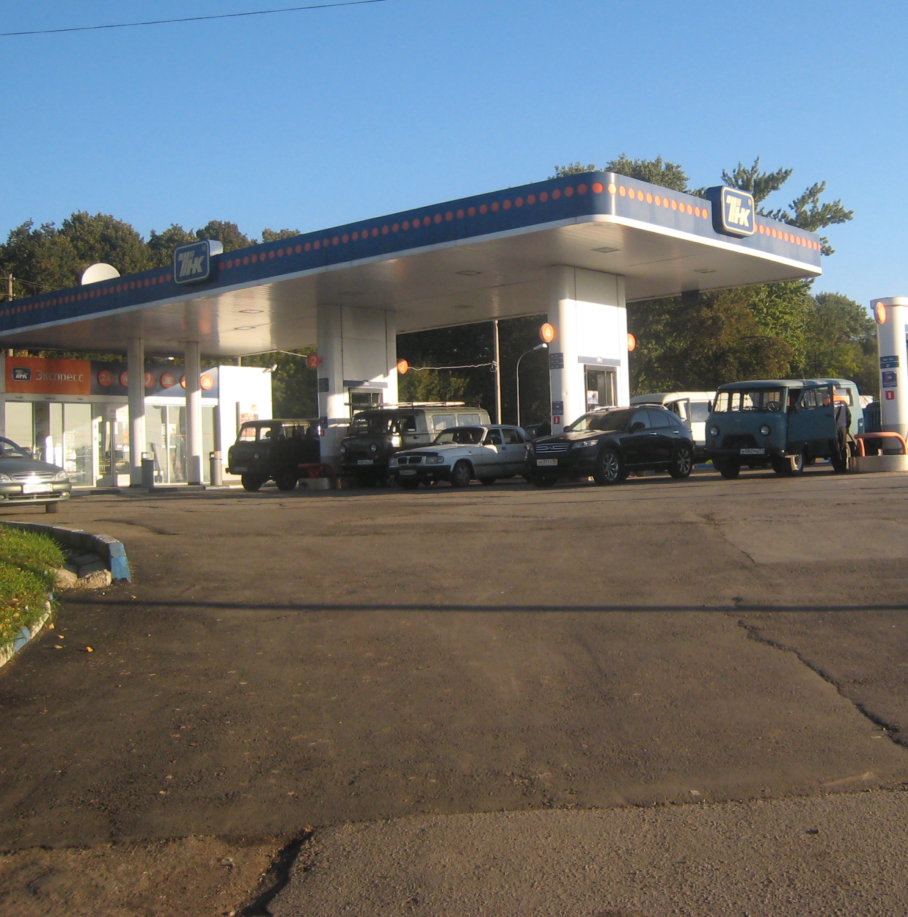

2 2

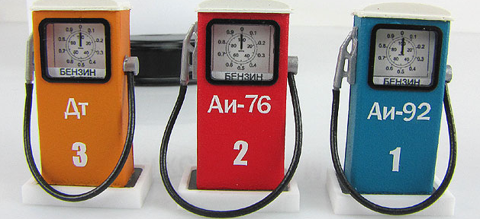
1

1

1

2 2

1 – линия сгиба
2 – линия надреза

Материалы сайтов
http://www.mini-koleso.ru/images/models/vinetki_obekti_i_diorami/benzokolonka_ai_92.mf42/benzokolonka_ai_92.4.product.lightbox.jpg
http://upload.wikimedia.org/wikipedia/commons/5/5d/Плавск,_автозаправка_ТНК_02.JPG

